**今日动态**

11.22 星期二 雨

班级人数：25人，今日实到：24人。

**一日生活活动篇**  

|  |  |  |  |  |  |
| --- | --- | --- | --- | --- | --- |
| **姓名** | **情绪** | **区域活动** | **进餐** | **午睡** | **备注** |
| **杨子宸** | **★** | **√** | **★** | **★** | **★：**  **好、**  **吃完、**  **睡着。**  **●：**  **一般、**  **未吃完、**  **未睡。** |
| **黄英豪** | **★** | **√** | **★** | **★** |
| **薛远憬** | **★** | **√** | **★** | **★** |
| **蔡承轩** | **★** | **√** | **★** | **★** |
| **梅语辰** | **★** | **√** | **★** | **★** |
| **于一鸣** | **★** | **√** | **★** | **★** |
| **姜怀逸** | **★** | **√** | **★** | **●** |
| **姜怀兴** | **★** | **√** | **★** | **★** |
| **肖铭轩** | **★** | **√** | **★** | **●** |
| **周成旭** | **★** | **√** | **★** | **★** |
| **顾书言** | **★** | **√** | **★** | **★** |
| **许烁** | **★** | **√** | **★** | **★** |
| **张嘉辰** | **★** | **√** | **●** | **★** |
| **史芯宁** | **★** | **√** | **★** | **★** |
| **高语晴** | **★** | **√** | **★** | **★** |
| **吕卓彤** | **★** | **√** | **★** | **★** |
| **刘若熙** | **★** | **√** | **★** | **★** |
| **丁趙妍** | **★** | **√** | **★** | **★** |
| **朱宸钰** | **请假** | **请假** | **请假** | **请假** |
| **龚昕苒** | **★** | **√** | **★** | **★** |
| **李诗雨** | **★** | **√** | **★** | **★** |
| **杨静宸** | **★** | **√** | **★** | **★** |
| **赵静姝** | **★** | **√** | **★** | **★** |
| **唐文津** | **★** | **√** | **★** | **★** |
| **雷嘉怡** | **★** | **√** | **★** | **★** |

**今日食谱：肉沫虾仁炖蛋、香菇炒青菜、裙带菜豆腐汤**

**区域游戏篇**  

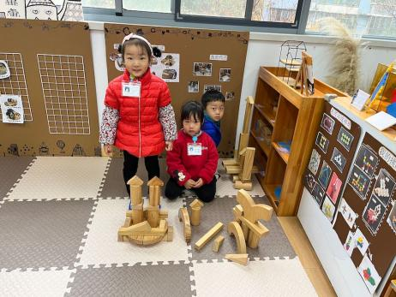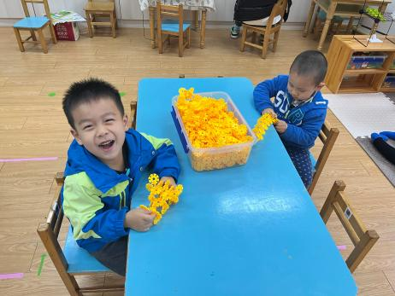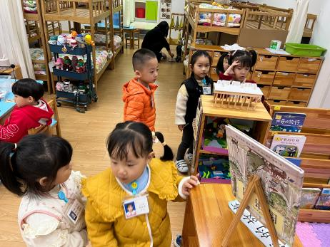

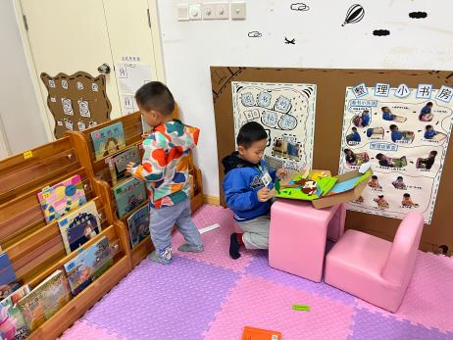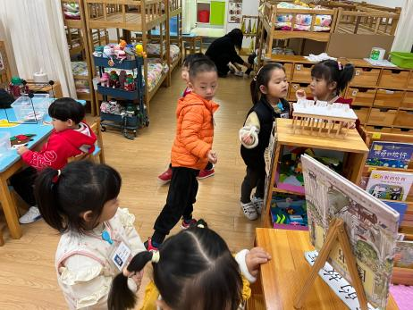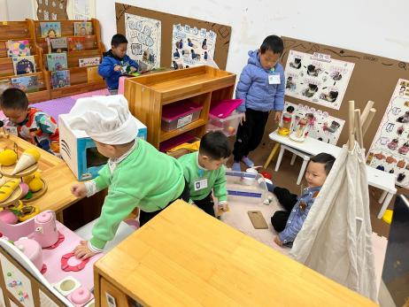

**集体活动篇**  

1. 数学：美丽的项链

这是一节有关规律排序的数学活动。按规律排序是按照一种方法，重复出现在一个排列当中的方法。排序可以按颜色、形状、图案等多种规律排序。规律的形式有多种，如AB、AAB、ABB、AABB等。本节活动涉及的是按颜色交替进行排序。皮亚杰说过：数概念是幼儿在事物间建立两种关系的总和，其中的一种就是顺序关系，它是幼儿学数学前的准备阶段。本次活动采用串项链的形式，引导幼儿从操作中感知规律、发现规律。

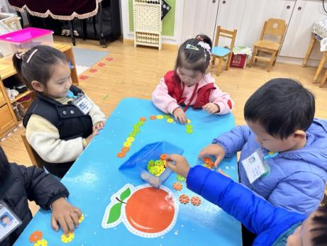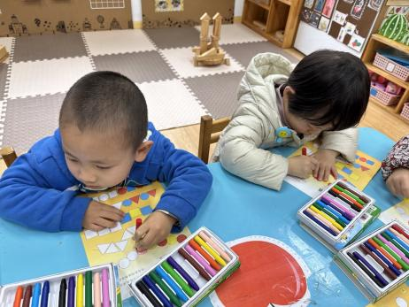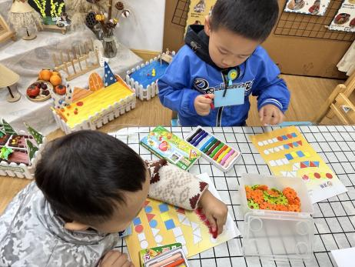

第一次给项链按规律涂一涂就能涂对的幼儿有：**姜怀兴、雷嘉怡、丁趙妍、刘若熙、吕卓彤。**其中，**许烁、史芯宁、周成旭、黄英豪只有一两个没有涂对。**还有一部分幼儿错了很多。因为这是第一次找规律，对于大部分幼儿来说比较难，所以我们再次讲解了一下之后，让幼儿们进行了第二次操作。

第二次操作能够按照规律涂色的幼儿是：**李诗雨、蔡承轩、吕卓彤、 刘若熙、梅语辰、史芯宁、丁趙妍、黄英豪、姜怀逸、高语晴。**其他宝宝还需要加油哦！家长们可以回去带着孩子再找一找、画一画。

1. 延时班：我爸爸

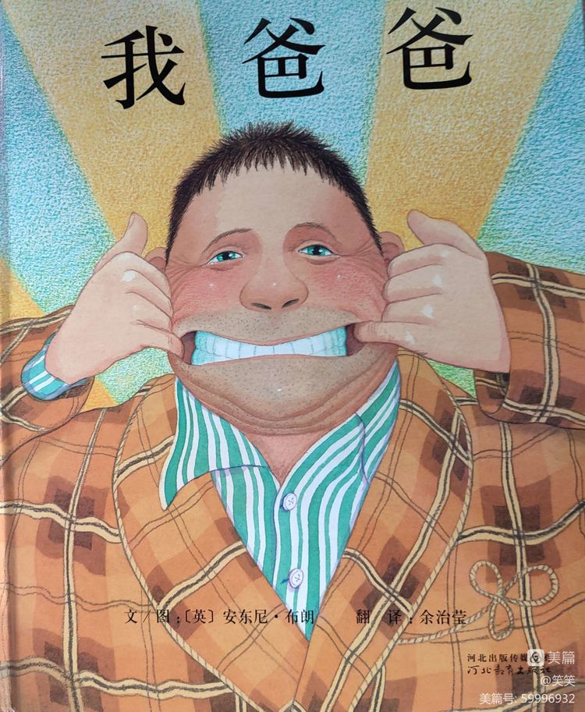小时候在我的心目中，爸爸就是超级英雄。哪些所有小时候你解决不了的问题，爸爸好像都能顺利帮你解决了。记忆中，作文里总写爸爸像大树、像港湾。所有伟大的形象都好像跟爸爸有关。这个绘本里的爸爸呢？爸爸有多棒，给了我们又不一样的视觉。

 **家园配合**  

各位家长好！

放学的时候会把两次的操作纸都发下去，尤其是两次都全错的，一定要回家再带着他们找一找规律，也可以打印出来再涂一涂哦！

执笔人：张洁